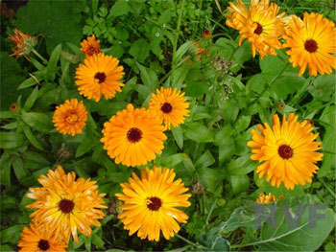
Первый день каждого месяца у римлян назывался «календа». «Календула»-уменьшительное от календы и связано с тем, что соцветия растения утром раскрываются, как бы знаменуя начало нового дня, а на ночь закрываются.

Пекшева Т. В.
МБДО д/с №5
Г. Рассказово.

Календула

Календулу - ближайшую родственницу ромашки, астры, маргаритки и других представительниц семейства сложноцветных - многие знают под названием «ноготки». Уже давно это «универсальное» растение обрело популярность: в народе - как мощное лекарственное средство при многих заболеваниях.

Родина : Средиземноморье, Центральная и Южная Европа, Азия
Описание растения: Однолетник Высота у различных сортов варьируется от 40 до 70 см. Стебли прямостоящие, ветвистые. Листья продолговатые. Цветки от ярко-оранжевых до самых разнообразных оттенков желтого, в крупных корзинках диаметром до 4-5 см.
Уход: Практически не требуется.
Размножение: семенами. Сеять семена можно в открытый грунт в самые ранние сроки. Бороздки должны быть глубиной 2-4 см. Семена сохраняют всхожесть до 5 лет. Для селекции лучше отбирать самые мелкие центральные семена из корзиночки - они дают самые большие и махровые цветки. Семена дают всходы уже при 10 С. Распространяется календула самосевом.
Цветение: с июня по конец октября. Семена созревают в течение всего лета, по мере отцветания растения.
Название организации

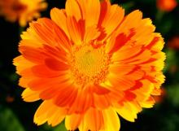
Я совсем не царапучий,
И не жгучий, не колючий.
На ромашку я похож,
Только жёлтый, ну и что ж?
Вот когда я отцвету,
Ноготками обрасту.
(Календула, ноготки)
Ноготок короток,
А сквозь землю прошёл -
Шапку золота нашёл.
(Календула)

Ноготки

Что за странные цветки
Под названьем Ноготки?
Так похожи на ромашки –
Все в оранжевых рубашках.

Выросли у лавочки
Солнечные бабочки.
Целый день в саду порхают,
Ночью глазки закрывают.

Утром солнце заиграет,
И цветочки оживают.
Целый день они смеются.
Все Календулой зовутся.

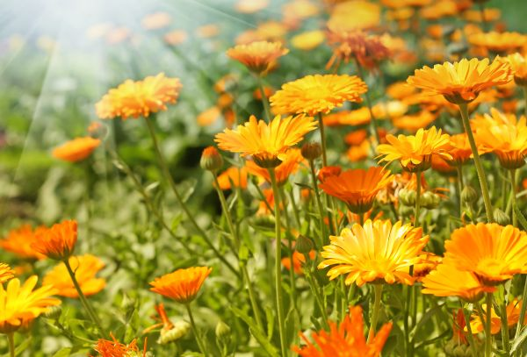.
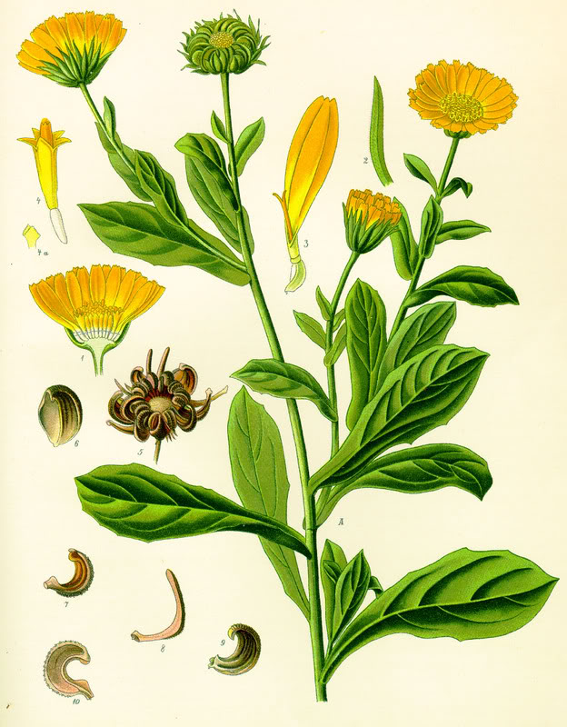
***
Что за странные цветки под названьем Ноготки?
Так похожи на ромашки – Все в оранжевых рубашках
Целый день они смеются. Все Календулой зовутся.
Вспыхнул простенький цветок.
Так похож он на ромашку, Но зовётся Ноготок
Вот КАЛЕНДУЛЫ цветки,
В народе просто- «НОГОТКИ»,
Если их в стакан сложить,
Кипятком простым залить,
И немного настоять-
Можно горло полоскать.
Ноготки должны помочь-
Уходи ангина прочь!!!

